%% 函数rgb2lab:将图像从RGB空间转换到lab空间
function [img] = rgb2lab(img, wid, hei)
for i = 1:wid
for j = 1:hei
% RGB -> LMS
tmp = [0.3811 0.5783 0.0402;0.1967 0.7244 0.0782;0.0241 0.1228 0.8444] * ...
[img(i,j,1);img(i,j,2);img(i,j,3)];
% LMS -> lab
tmp = [sqrt(1/3) 0 0;0 sqrt(1/6) 0;0 0 sqrt(1/2)] * ...
[1 1 1;1 1 -2;1 -1 0] * ...
[log10(tmp(1));log10(tmp(2));log10(tmp(3))];
img(i,j,1) = tmp(1);
img(i,j,2) = tmp(2);
img(i,j,3) = tmp(3);
end
end
end
我们使用matlab复现了论文结果。
- 色彩变换（ColorTransfer.m内容）
下面的函数rgb2lab能够将图像从RGB空间转换到lαβ空间。对于每个像素在三个通道的值，先乘以上述的矩阵，从而使得图像先从RGB空间转换到LMS空间，取以10为底的对数后在乘以相关的变换矩阵从LMS空间转换到lαβ空间。

类似的，从lαβ空间转换回RGB空间是上述操作的逆过程，先乘以相关的矩阵使得图像从lαβ空间转换到LMS空间，取10的指数后在乘以相关的矩阵变换回RGB空间。用下列函数
%% 函数lab2rgb:将图像从lab空间转换到RGB空间
function [img] = lab2rgb(img, wid, hei)
for i = 1:wid
for j = 1:hei
% lab -> LMS
tmp = [1 1 1;1 1 -1;1 -2 0] * ...
[sqrt(1/3) 0 0;0 sqrt(1/6) 0;0 0 sqrt(1/2)] * ...
[img(i,j,1);img(i,j,2);img(i,j,3)];
% LMS -> RGB
tmp = [4.4679 -3.5873 0.1193;-1.2186 2.3809 -0.1624;0.0497 -0.2439 1.2045] * ...
[10^tmp(1);10^tmp(2);10^tmp(3)];
img(i,j,1) = tmp(1);
img(i,j,2) = tmp(2);
img(i,j,3) = tmp(3);
end
end
end
lab2rgb可以实现：
在色彩变化时首先读入两张图片并将图片三个通道的值进行标准化，如下列代码所示：
img1 = imread('pic/sysu.jpg');
img2 = imread('pic/sunset.png');
img1 = im2double(img1);
img2 = im2double(img2);
其中img1为源图像，img2为目标图像。获取两张图片的长和宽后，调用上述的函数，将二者从RGB空间转换到lαβ空间：
[wid1, hei1, dep1] = size(img1);
img1 = rgb2lab(img1, wid1, hei1);
[wid2, hei2, dep2] = size(img2);
img2 = rgb2lab(img2, wid2, hei2);
在lαβ空间下，计算两张图片的各个通道的均值和方差：
% 计算均值
mean_l1 = mean2(img1(:,:,1));
mean_alpha1 = mean2(img1(:,:,2));
mean_beta1 = mean2(img1(:,:,3));
mean_l2 = mean2(img2(:,:,1));
mean_alpha2 = mean2(img2(:,:,2));
mean_beta2 = mean2(img2(:,:,3));
% 计算方差
var_l1 = std2(img1(:,:,1));
var_alpha1 = std2(img1(:,:,2));
var_beta1 = std2(img1(:,:,3));
var_l2 = std2(img2(:,:,1));
var_alpha2 = std2(img2(:,:,2));
var_beta2 = std2(img2(:,:,3));
得到二者的三个通道的均值和方差后，就能对源图片进行色彩变换了。
首先将源图片的三个通道的每个值减去该通道的均值，从而使得三个通道的均值都变为0：
img1(:,:,1) = img1(:,:,1) - mean_l1;
img1(:,:,2) = img1(:,:,2) - mean_alpha1;
img1(:,:,3) = img1(:,:,3) - mean_beta1;
接着，三个通道的值除以该通道的方差，再乘上目标图片该通道的方差，从而使得源图片该通道的方差和目标图片保持一致：
img1(:,:,1) = img1(:,:,1) * var_l2/var_l1;
img1(:,:,2) = img1(:,:,2) * var_alpha2/var_alpha1;
img1(:,:,3) = img1(:,:,3) * var_beta2/var_beta1;
对于源图像变换后的均值，有两种处理方式：一是源图像各个通道加上目标图像的均值，如此一来源图像的均值就能和目标图像统一起来。二是只将l通道，即亮度通道的值变为目标图像的均值，而α和β通道的均值保持0。我们将二者都实现了，分别保存为img1和img3：
img1(:,:,1) = img1(:,:,1) + mean_l2;
img3 = img1(:,:,:);
img3(:,:,2) = img3(:,:,2) + mean_alpha2;
img3(:,:,3) = img3(:,:,3) + mean_beta2;

成功进行了图像颜色变换后，再将图像转换回RGB空间以查看图像。直接调用上述的lab2rbg函数即可：
img1 = lab2rgb(img1, wid1, hei1);
img3 = lab2rgb(img3, wid1, hei1);
最终得到的结果对比如下：
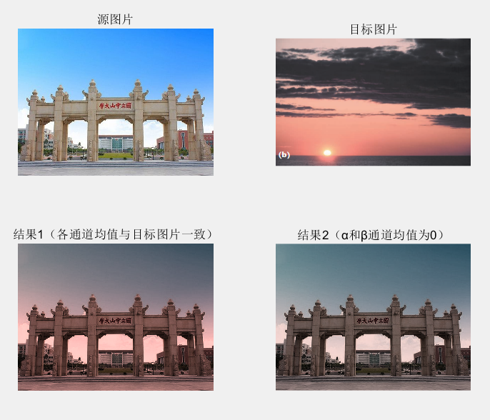
可以看出，颜色通道均值与目标图片一致时，色彩结果与目标图片更加相近，但在颜色通道均值为0时，图片更加的自然。另外，为了对比lαβ空间下进行颜色变换的结果，我们在RGB空间上直接进行了上述均值和方差的变换，得到了如下结果：
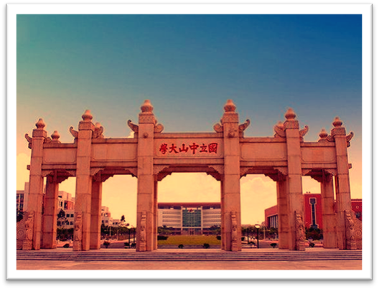
在RGB空间下得到的结果明显和目标图片的色彩差异巨大，相较之下在lαβ空间下进行颜色变换得到的结果要优秀得多。

- 色彩校正（ColorCorrection.m内容）
该部分与之前的程序基本相同，不同之处在于将源图像转换到lαβ空间后，通过设置颜色通道为定值的方法，改变图像整体的色彩，从而进行全图的色彩校正。
使用以下函数进行颜色通道均值的改变，转换回RGB空间后进行输出。其中，输入参数分别为图像（lαβ空间）、要设置的α通道和β通道的均值，以及最后输出结果的位置。
function [] = changeMean(img, a_mean, b_mean, pos)
% 修改颜色通道的均值
img(:,:,2) = img(:,:,2) + a_mean;
img(:,:,3) = img(:,:,3) + b_mean;
% 变换回RGB空间并输出图片结果
[wid, hei, dep] = size(img);
img = lab2rgb(img, wid, hei);
subplot(2,2,pos);
imshow(img);
str = 'α='+ string(a_mean)+', β=' + string(b_mean);
title(str);
end
以α通道的均值的改变为例，使用以下代码输出β均值为0.01时，α均值分别为0.01、0.05、0.10、0.15时的结果：
img3 = img1(:,:,:);
changeMean(img3, 0.01, 0.01, 1);
changeMean(img3, 0.05, 0.01, 2);
changeMean(img3, 0.10, 0.01, 3);
changeMean(img3, 0.15, 0.01, 4);
得到以下结果：
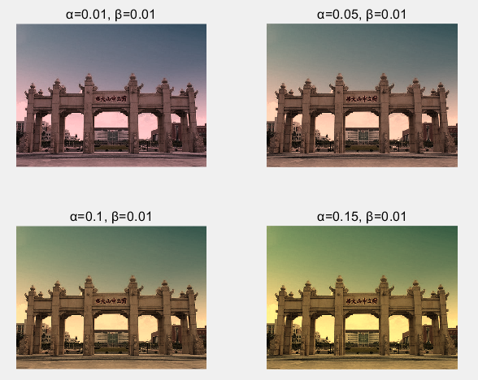

- 老照片风格的特殊处理（oldPic.m内容）
当目标图片为老照片风格时（不一定是黑白相片），可以通过减少颜色通道的方差使得减小颜色的变换范围，使得结果更加有老照片的风格。
这部分的代码与之前的基本相同，但在方差变换时需要进行如下修改：
img1(:,:,1) = img1(:,:,1) * var_l2/var_l1;
img1(:,:,2) = img1(:,:,2) * var_alpha2/var_alpha1;
img1(:,:,3) = img1(:,:,3) * var_beta2/var_beta1;
img3 = img1(:,:,:);
img3(:,:,2) = img1(:,:,2)/10;
img3(:,:,3) = img1(:,:,3)/10;
其中，img1三个通道的方差和img2保持一致，而img3在img1的基础上，进一步减小了α和β通道的方差，变为原来的十分之一。最终的结果如下图所示：
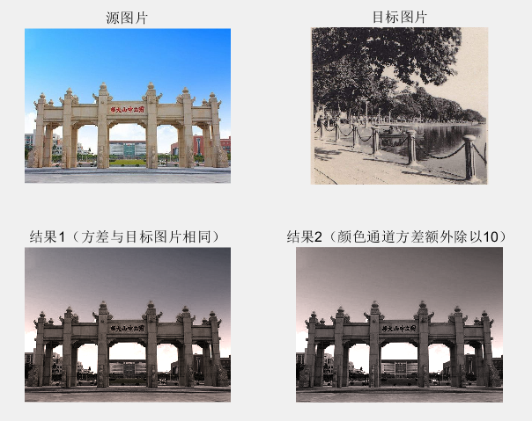
可以看出，原本的结果的天空呈现深蓝色，作为老照片看起来并不自然；而减小了方差的图片的色彩更加单调昏沉，更有老照片的感觉。

- 各个色彩空间的通道相关性（ColorSpaces.m内容）
为了比较在各个色彩空间下图像各个通道的相关性，考虑在不同的色彩空间下将各个颜色通道单独提取出来，并且将相同像素的三个通道值作为坐标来绘图。
在RGB空间中，可以直接提取出图像的三个通道：
R = img1(:,:,1);
G = img1(:,:,2);
B = img1(:,:,3);
然后将三个颜色分别两两组合，分别作为x轴和y轴打印散点图：
scatter(R(:),G(:),1);
hold on;
scatter(R(:),B(:),1);
hold on;
scatter(G(:),B(:),1);
得到如下结果：
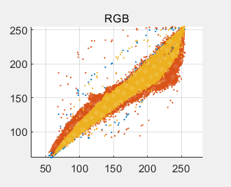
不难看出，在RGB空间下，三个通道有着较强的正相关性，也就是说，如果在RGB空间下改变某个通道的值，其他两个通道的值必然会收到影响，从而使得颜色变换变得相当复杂。这就是论文不选择在RGB空间进行颜色变换的原因。
同样，在lαβ空间下作通道之间的散点图，可以得到以下结果：
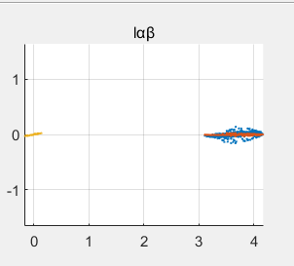

在lαβ空间下，各个通道基本上在某个轴的两端均匀分布，也就是说，有着很弱的轴相关性。这表明了在该空间下，三个通道并没有明显的相关性。因此，在lαβ空间中能够不用考虑三个通道的联系，较好地完成色彩变换的任务。
论文中还给出了CIECAM97s 色彩空间的示例，在LMS空间乘以给出的矩阵即可转换到该色彩空间。具体代码如下：
for i = 1:wid1
for j = 1:hei1
% RGB -> LMS
tmp = [0.3811 0.5783 0.0402;0.1967 0.7244 0.0782;0.0241 0.1228 0.8444] * ...
[img1(i,j,1);img1(i,j,2);img1(i,j,3)];
% LMS -> AC1C2
tmp2 = [2.0 1.0 0.05; 1.0 -1.09 0.09; 0.11 0.11 -0.22] *...
[tmp(1);tmp(2);tmp(3)];
img2(i,j,1) = tmp2(1);
img2(i,j,2) = tmp2(2);
img2(i,j,3) = tmp2(3);
在该颜色空间下，三个通道的散点图如下：
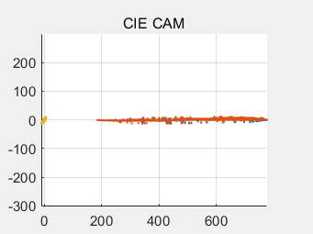

同样，在该颜色空间下，各个通道之间有着很弱的相关性。

